在实用美术中，常有"远看色彩近看花，先看颜色后看花，七分颜色三分花"的说法；在现实生活中，人们口头流传着很多的色彩搭配原理如“红配绿，丑的哭”，中国古代也有“黄白不并肩、青紫不相随”的说法。这些说法有一定的道理，但不是一定之规，其实红色和绿色等对比色也可以搭配在一起，但要经过一定的调和处理，它的处理可以从两方面来进行：（１）面积调和。中国古代有一句话“万绿丛中一点红”说的就是对比色运用中的面积调和。面积相等的红色和绿色放在一起视觉效果很不舒服，但把面积变化一下效果就截然不同；或是红色面积大绿色面积小、或是绿色面积大红色面积小都是可以的。（２）纯度调和。鲜红色和鲜绿色放在一起是很刺眼的，但将红色和绿色的纯度降低，变为灰红和灰绿，搭配在一起效果就会很好了。这里讨论的虽然是红色和绿色，其实其他的对比色也可以按这种原理搭配。也就说明，在任何设计中，色彩对视觉的刺激起到第一信息传达的作用。因此，对色彩的基础知识的良好掌控

配色实践-配色的原则与方法
配色的原则
虽然我们配色的目的千差万别，但基本的追求都是使得色彩能够和谐。在配色的原理运用上我们一般要遵守平衡、强调、节奏、支配等原则，如果运用自如，一般都能取得平衡的目的。
下面分别介绍各种原则：
平衡
配色中的平衡是指色彩搭配时，上下左右有平稳安定的感觉，一般通过色彩的明度和面积比例变化来调整整体的平衡。下面是取得平衡的一些手段：
明度高的色彩在上面，明度低的在下面时，整体上容易平衡
纯度高的色彩和暖色的面积应该小于纯度低的色彩和冷色，这样整体上容易平衡。
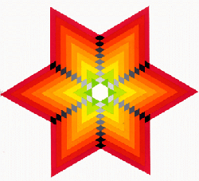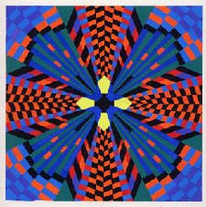
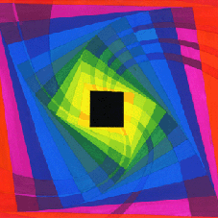
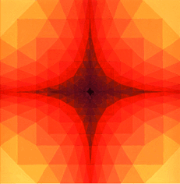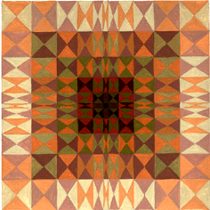
节奏
节奏能使画面产生活泼的，有律动的感觉，节奏的使用可以分为重复节奏和渐变节奏两种。
重复节奏是指：以某种色彩作为有规律的重复变化。
渐变节奏是指：色彩由明到暗，由浅到深，或者色相渐变的变化
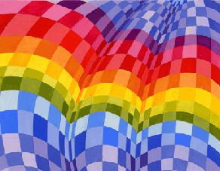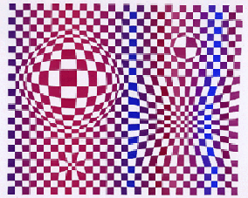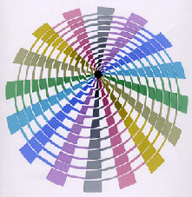
强调
在整体色彩单调的情况下，可以使用小面积的强而醒目的色彩来进行强调。
强调色可以使用整体色彩的互补色或者分类互补色，并且与整体形成对比（比如整体低明度的情况下使用高明度，整体低纯度的情况下使用高纯度等）
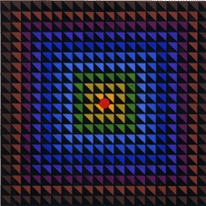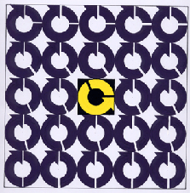
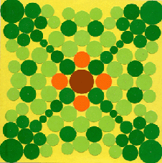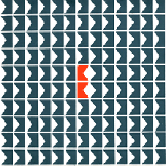
支配
在不能取得调和的整体画面上再铺上一层色彩，使得因为具有同有的色彩而形成整体的和谐，这层色彩可以被称为支配色，一般构造支配色有二中手法：
明度支配：是指在整体各色彩中加入白色或者黑色的成分，使得整体明度上取得和谐
色相支配：是指在整体各色彩中加入某一种色彩，使得整体色彩在色相上取得和谐
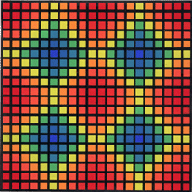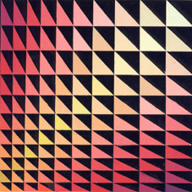
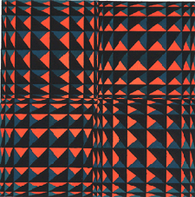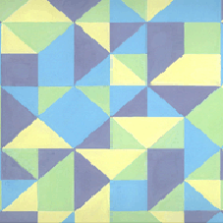

色彩搭配的配色原则
1）色调配色：指具有某种相同性质（冷暖调，明度，艳度）的色彩搭配在一起，色相越全越好，最少也要三种色相以上。比如，同等明度的红，黄，蓝搭配在一起。大自然的彩虹就是很好的色调配色。
2）近似配色：选择相邻或相近的色相进行搭配。这种配色因为含有三原色中某一共同的颜色，所以很协调。因为色相接近，所以也比较稳定，如果是单一色相的浓淡搭配则称为同色系配色。出彩搭配：紫配绿，紫配橙，绿配橙。
3）渐进配色：按色相、明度、艳度三要素之一的程度高低依次排列颜色。特点是即使色调沉稳，也很醒目，尤其是色相和明度的渐进配色。彩虹既是色调配色，也属于渐进配色。
4）对比配色：用色相、明度或艳度的反差进行搭配，有鲜明的强弱。其中，明度的对比给人明快清晰的印象，可以说只要有明度上的对比，配色就不会太失败。比如，红配绿，黄配紫，蓝配橙。
5）单重点配色：让两种颜色形成面积的大反差。“万绿丛中一点红”就是一种单重点配色。其实，单重点配色也是一种对比，相当于一种颜色做底色，另一种颜色做图形。
6）分隔式配色：如果两种颜色比较接近，看上去不分明，可以靠对比色加在这两种颜色之间，增加强度，整体效果就会很协调了。最简单的加入色是无色系的颜色和米色等中性色。
7）夜配色：严格来讲这不算是真正的配色技巧，但很有用。高明度或鲜亮的冷色与低明度的暖色配在一起，称为夜配色或影配色。它的特点是神秘、遥远，充满异国情调、民族风情。比如：凫色配勃艮第酒红，翡翠松石绿配黑棕。

课件制作中色彩搭配的方法
世界上没有不美的色彩，只有不美的搭配。在课件制作中，色彩的选择与搭配应该是课件制作者首先要考虑的问题。最基本的要求主要有两点：
第一，它不应使课堂沉闷、乏味，使学生感觉沉闷压抑；同时又不过分热烈，使学生过度兴奋而导致注意力分散、视觉疲劳和心理恐慌。
第二，应充分考虑文字的明暗程度和清晰可读性，使距屏幕较远的学生也能看清屏幕上的内容。
基于上述两点基本要求，课件制作者可以从以下三个方面考虑课件制作中色彩搭配的方法。
(一)不同的教学对象对色彩搭配的偏好
麦尔斯研究认为，人类色觉的成熟期在10岁左右。15～20岁辨色能力达到高峰，30岁之后慢慢减弱。例如：婴幼儿喜欢红色，4～15岁的儿童多喜爱鲜艳的颜色，在儿童的眼里天是蓝的，草是绿的。随着年龄的增长，辨色能力增强，人们更偏爱复色，在成人眼里，天空是青蓝、湛蓝、蓝紫或灰蓝等等。
由此可以得知，4～15岁的儿童，也就是小学到初中的学生，偏爱纯度高的鲜艳的色彩，如：纯粹的红色、黄色、蓝色、绿色等；15～20的青少年，即高中的学生则喜爱低纯度的色彩，也称为复色，像橙色、粉红色、蓝紫色、黄绿色等经过调和的色彩。
合理地针对不同年龄的学习者来配合使用相应的色彩搭配，不仅可以使学生感到身心愉悦，还可以轻松地完成学习任务，保证学习效果。比如说，假设课件的使用对象是小学生，从学生心理发展的特点考虑，他们正处于成长发育阶段，对外界新鲜事物的认知能力还很低，我们需要为他们创造一个“体验式教学”的环境，从而使他们更好地沉浸在其中并提高自己的认知能力。如果该课件画面的色彩能以绿色为主色调(因为绿色象征着春天和生物稚嫩、生长与旺盛的生命力)，即可与该阶段学生的心理发展特点不谋而合。
(二)利用色彩搭配创设教学氛围
色彩能唤起各种情绪，借以表达情感，甚至可以影响人们正常的生理感受，可以根据教学氛围的需要来进行色彩搭配。
1、欢乐与裴伤教学氛围的创设
红、黄、粉红、粉蓝、浅紫等纯色或浅色系色彩明快鲜艳，纯度、明度高，使人产生快乐、身心愉悦的情感。组合色调明快鲜艳，富有朝气。这类搭配的适用面较广，没有明显的感情色彩偏向的教学环境都可以用这种搭配来创设活泼、有激情的教学氛围。如：英语、计算机课等。
与欢快的色彩相反，灰色、冷色、暗色会使人感到悲伤，或是痛彻心扉或是淡淡忧伤，或唤起记忆，或引发联想。组合色调色彩对比弱、低调。如：小学语文中的《十里长街送总理》等类似的文章就适用这种色彩搭配。
2、兴奋与安静教学氛围的创设
橙、黄等艳丽、纯度高的色彩容易刺激人的视觉神经，引起激动、兴奋的情感。组合色调色彩对比强烈明艳，醒目突出。这类搭配可以有效地调动起学生的热情，激发创造力，可以在美术课中使用。但却不能用于数学、物理等要求用冷静的头脑学习的学科，否则将会分散学生的注意力。
蓝、绿等一些中性色易使人安静，情绪平缓。这类搭配就比较适用于在数学、物理等理科教学环境中使用。它可以让学生冷静地进行思考。
在课件设计中对色彩的选择应该是设计一开始就必须考虑的问题。一个课件应该有一种主色调，其他的色调只起补充陪衬作用。一个课件所具有的统一色调，对于统一课件的整体风格，保持学习者～致的稳定的学习情绪是十分必要、也是十分重要的。在一个课件中或某一页面中，应将课件色彩选择控制在三到四种色彩之内，尽量避免使用过多的颜色。使用过多的颜色有时会适得其反，给人以纷繁杂乱的感觉。
(三)背景色与文字色的对比
另外，还有一点不容忽视的是。课件作为传递教学内容的载体，色彩只是作为衬托的元素。因此，在进行色彩搭配的设计时，也不能忽略了文字。为了使文字在画面中突出，可以利用色相环作为参考，进行色相对比，来形成不同的效果。
各色相由于在色相环上的距离远近不同，形成了不同色相的强弱对比。
其一，中差色相对比。它是色相环上间隔90度左右的色相对比。因为色相差别较明确，色彩对比效果比较明快，如红与黄，适用于营造欢乐的教学氛围。 其二，对比色相对比。它是色相环上距离120度左右的色相对比，是色相的强烈对比，具有饱满、华丽、欢乐、活跃的感情特点，容易使人兴奋激动，如：蓝与红，黄与绿等，适用于营造兴奋的教学氛围。
其三，互补色相对比。它是色相环上距离180度左右的色相对比，是最强的色相对比。其特点是强烈、鲜明、充实、有运动感。但是运用不当会产生不协调、杂乱、过分刺激、动荡不安、粗俗生硬的特点。这时要注意明度和纯度的变化以改变色彩关系。其中黑、白、灰、金、银等中性色的运用是改善或补救色彩关系的重要手段。
因此。在选背景色和文字颜色时应该避免使用邻近色或类似色，例如：背景用黄色而文字使用橙色，结果是背景和文字混成一片，看不清楚。中差色对比效果明显，显得活泼、饱满而有力度，又不失调和感。
在现代化的教学课堂中，多媒体课件不单单是教学内容的展现，还可以成为一道亮丽的风景线。一个优秀的课件不仅能帮助教师顺利有效地传递教学信息。还能帮助学生全身心地融入到课堂中，高效地完成学习任务。通过合理有效的在课件中运用色彩搭配原理，可以给学生带来视觉上的享受。从而提高学生的学习效果。在多媒体课件的制作中，在我们精心设计每一个画面时，应注意课件的类型、使用者的年龄和文化水平等因素，综合了全部因素后再去确定课件的画面色彩整体风格，这样才能给学生提供一个具有良好视觉感受和心理感受的学习环境，最终得到较好的学习效果。

